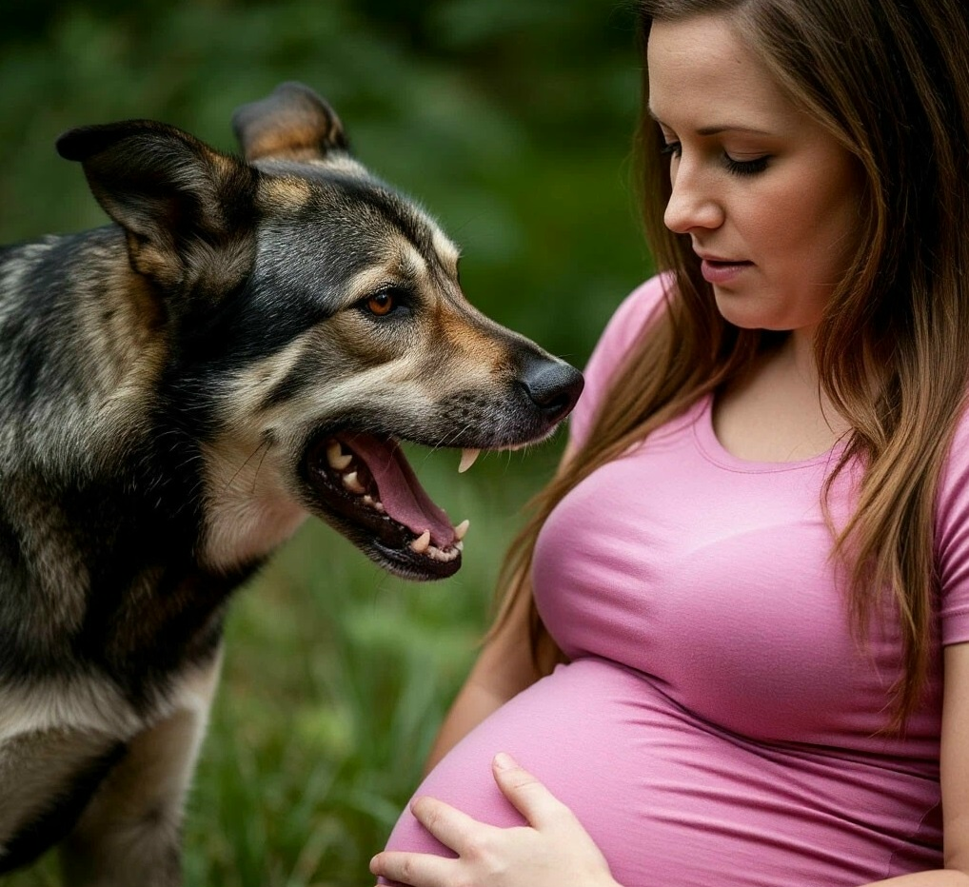
СТОИТ ЛИ БЕРЕМЕННЫМ ПРИВИВАТЬСЯ ОТ БЕШЕНСТВА?
Беременность — это особый период, когда любое решение о здоровье требует тщательного взвешивания.
Вопрос о вакцинации, особенно от такого серьезного заболевания, как бешенство, может вызывать много тревог.
Бешенство — это смертельное вирусное заболевание, которое поражает нервную систему. После появления симптомов спасти человека практически невозможно.
Что делать, если беременная женщина подверглась риску заражения?
Здесь ответ однозначен: да, прививаться от бешенства необходимо, независимо от срока беременности. Почему?
1. Смертельная опасность: бешенство — это 100% смертельное заболевание. Риск для жизни матери в случае развития болезни значительно превышает любые потенциальные риски от вакцины.
2. Безопасность вакцины: современные вакцины от бешенства (инактивированные) считаются безопасными для использования во время беременности. Они не содержат живого вируса и не могут вызвать заболевание. Исследования и многолетний опыт применения показывают, что риск для плода минимален или отсутствует.
3. Отсутствие альтернативы: нет другого способа предотвратить бешенство после контакта с зараженным животным. Отказ от вакцинации в такой ситуации означает практически гарантированную смерть.
4. Рекомендации ВОЗ и других организаций здравоохранения: всемирная организация здравоохранения и национальные органы здравоохранения единогласно рекомендуют проводить постконтактную профилактику бешенства у беременных женщин в полном объеме.
Важно: немедленно обратитесь к врачу, если вас укусило или поцарапало животное (особенно дикое или бездомное), или если вы контактировали с его слюной, немедленно обратитесь в травмпункт или к инфекционисту. Не ждите!
Сообщите о беременности: обязательно сообщите медицинскому персоналу о вашей беременности. Это поможет им принять все необходимые меры и предоставить вам полную информацию.
Следуйте инструкциям врача: пройдите полный курс вакцинации, как предписано врачом. Не прерывайте его.
Профилактическая вакцинация (до контакта):
В некоторых случаях, например, для людей, чья профессия связана с высоким риском контакта с животными (ветеринары, егеря), может быть рекомендована предконтактная профилактика. Если вы беременны и относитесь к такой группе, обсудите этот вопрос с врачом. В большинстве случаев, если риск высок, польза от вакцинации перевешивает потенциальные риски.
Вывод: Если беременная женщина подверглась риску заражения бешенством, вакцинация является жизненно необходимой и безопасной процедурой. Не стоит откладывать или отказываться от нее из-за беременности. Жизнь матери и ее здоровье — приоритет.
Всегда консультируйтесь с врачом, чтобы получить индивидуальные рекомендации и развеять все сомнения.

Статья подготовлена на основе материалов из сети интернет.
Филиал ФБУЗ «ЦГиЭКО» в г. Мариинске

